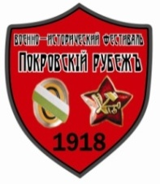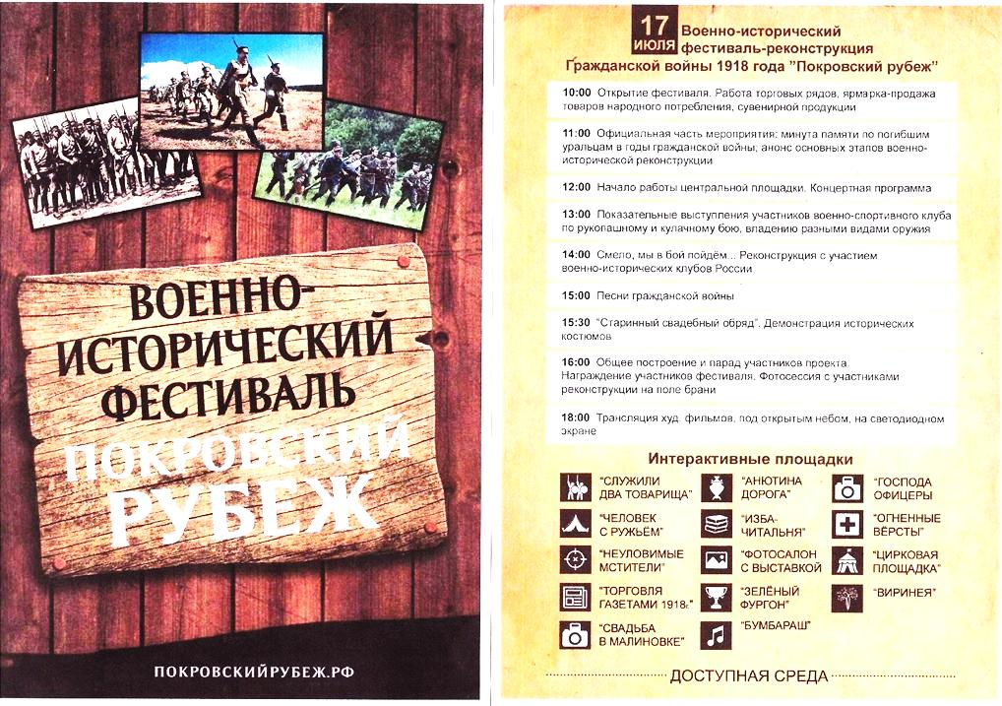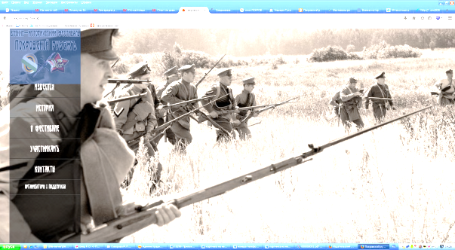

Дорогие друзья! Вам представляется уникальная возможность окунуться в атмосферу времен Гражданской войны: наблюдать бой за село Покровское, попробовать блюда традиционной уральской кухни, приобрести изделия ремесленников и самим их изготовить, наблюдать быт и обычаи того времени, на интерактивных площадках участвовать в действии. И много фотографий на память!

В Фестивале участвуют 150 представителей военно-исторических клубов из Самары, Уфы, Новосибирска, Перми, 20 творческих коллективов. Будут концерты и фильмы. Ждем вас!

**Комплекс «Усадьба»**

**8**1

**3**

**6**

**7**

**Стоянка автотранспорта**

**Программа ФЕСТИВАЛя**

**10:00 Работа торговых рядов, интерактивных площадок,**

**-18:00 ярмарка-продажа товаров народного потребления,**

**сувениров**

**11:00 Торжественное открытие фестиваля; минута памяти по**

**погибшим уральцам в годы гражданской войны; анонс основных мероприятий фестиваля и этапов реконструкции**

**12:00 Концертная программа с участием творческих коллективов**

**14:00 Смело мы в бой пойдём… Реконструкция событий** **1918**

**года с участием военно-исторических клубов России**

**15:00 Песни гражданской войны. Продолжение концертной**

**программы фестиваля**

**15:30 Городская мода времен гражданской войны.**

**Демонстрация исторических костюмов**

**16:00 Построение и парад участников фестиваля. Награждение**

**участников и организаторов фестиваля. Фотосессия с участниками военно-исторической реконструкции на поле брани**

**18:00 Демонстрация фильмов о гражданской войне под**

**открытым небом на светодиодном экране**

**Б.Трифоново**

Кислянка

**М.Трифоново**

**Поле брани**

6 Трактир

7 Ярмарка

8 Военно-полевой лагерь

9 Техническая зона

10 Шатер прессы

**17 июля**

**ВОЕННО-ИСТОРИЧЕСКИЙ ФЕСТИВАЛЬ**

**«ПОКРОВСКИЙ РУБЕЖ»**

1 Пост охраны

2 Интерактивные площадки

3 Детская игровая площадка

4 Ремесленное подворье

5 Сцена и экраны

Ярмарка

**10**1

**9**1

**1**

**4**

**2**

**5**1